D/A a A/D převodníky
Ing. Jiří Vlček

Následující text je určen pro výuku předmětu 4íslicová technika (elektronická zařízení) a doplňuje publikaci Moderní elektronika. Je vhodný i pro výuku předmětu elektronická měření.
D/A převodníky převádějí vstupní číslicový signál (datové slovo) na analogové napětí. To může nabývat pouze určitých diskrétních hodnot. Chyba způsobená diskrétními úrovněmi výstupního signálu se nazývá kvantizační chyba. Rozlišovací schopnost D/A převodníku je dána počtem možných hodnot výstupního napětí. Ty závisí na počtu bitů vstupního datového slova. Pro jeho výpočet rozsah výstupního napětí vydělíme číslem (2^{n} –1), kde n je počet bitů vstupního slova.
Př. Na výstupu 8bitového D/A převodníku s výstupním napětím v rozsahu 0 až +5 V můžeme mít hodnoty výstupního napětí 0, 0,019 6, 0,039 2… až 5 V.
Získáme tak hodnotu kvantizačního kroku, tím i rozlišovací schopnost D/A převodníku (19,6 mV). Kvantizační chyba bude v tomto případě polovinou kvantizačního kroku (9,8 mV).
Vstupnímu slovu 0000 0001 odpovídá výstupní napětí 19,6 mV, slovu 0000 0010 napětí 39,2 mV, slovu 0100 000 napětí 1,25 V, slovu 1000 000 napětí 2,5 V, slovu 1111 1111 napětí 5 V.

Princip činnosti D/A převodníku – digitální signál ovládá elektronické přepínače. Přepínáním rezistorů se vytváří výstupní napětí.
U převodníků s váhovou strukturou připojujeme k referenčnímu napětí rezistory o takových hodnotách, že každá další hodnota je dvojnásobkem předcházející hodnoty. Na výstupu je součtový zesilovač (sumátor). Na jeho invertujícím vstupu je nulové napětí (virtuální nula). Popis tohoto obvodu viz Moderní elektronika, kap. 14
U převodníku s příčkovou strukturou se vstupní proud z referenčního zdroje dělí v každém uzlu
a odpovídá dvojkové váze. Pracujeme zde s rezistory srovnatelných hodnot, které jsou uvnitř integrovaného obvodu vytvořeny stejnou technologií, a jsou proto přesnější. Na níže uvedených obrázcích jsou pro jednoduchost nakresleny tříbitové převodníky.
D/A převodníky se vyrábějí jako monolitické integrované obvody 8 až 16 bitové. Jejich přesnost závisí jednak na kvantizační chybě, jednak na stabilitě referenčního zdroje převodníku. Důležitým kritériem je i rychlost převodu, která se obvykle pohybuje v rozsahu 0,01 až 25 μs. Napájecí napětí je buď nesymetrické (+3,3 V, +5 V, +12 V), nebo symetrické (± 15 V). Referenční napětí se obvykle vytváří uvnitř integrovaného obvodu, může být i externí. Datové slovo vstupuje do převodníku buď v paralelním, nebo v sériovém tvaru (např. I2C). V moderních zapojeních se stále častěji používá sériový způsob přenosu dat. Vyšší inteligence integrovaných obvodů minimalizuje počet propojovacích vodičů.

V mikroprocesorových obvodech se často používá jednodušší způsob vytváření analogového napětí. Z digitálního výstupu se odebírá obdélníkový signál (kmitočet cca 10 až 100 kHz), který se přivádí na integrační článek. Jeho časová konstanta τ = RC je výrazně delší než perioda tohoto signálu. Na výstupu integračního článku je potom stejnosměrné napětí, které je určeno součinem amplitudy
a střídy signálu. (Amplituda je dána napájecím napětím obvodu). Střída je poměr šířky impulsu k periodě signálu. Tento převodník pracuje na principu pulsní šířkové modulace (PWM- Pulse With Modulation).

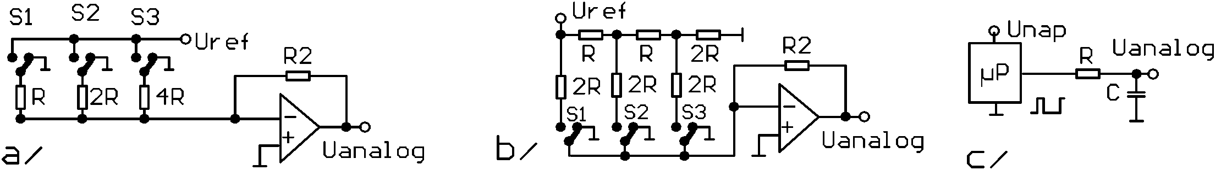

Obrázek. č. 1
a/ 3bitový D/A převodník s váhovou strukturou odporové sítě
b/ 3bitový D/A převodník s příčkovou strukturou odporové sítě
c/ D/A převodník na principu PWM

A/D převodníky zajišťují převod analogového signálu na číslicový. Spojitý analogový signál nejprve vzorkujeme (v určitém okamžiku změříme amplitudu). Potom tuto hodnotu převedeme kvantováním na digitální tvar, vytvoříme výstupní datové slovo.
K zajištění přesnosti musíme zajistit:
1/ Vzorkovací kmitočet musí být minimálně dvojnásobný než maximální kmitočet (jeho nejvyšší harmonická složka) obsažený v analogovém signálu. K zajištění této podmínky zařazujeme obvykle před A/D převodník dolní propust.
2/ Dostatečnou rychlost vzorkování. Ta vyplývá z nejkratší možné doby převodu. Jedná se o velmi důležitý parametr A/D převodníků.
3/ Výstupní slovo musí mít dostatečný počet řádů, abychom měli malý kvantizační krok a malou kvantizační chybu (obdobně jako u D/A převodníků).
Např. na výstupu 8bitového A/D převodníku může být 2⁸ = 256 různých hodnot, na výstupu 12 bitového převodníku 2¹² =4 096 různých hodnot.
Paralelní A/D převodník je nejrychlejší ze všech typů. Používá k převodu analogového napětí soustavu m napěťových komparátorů. Pro n-bitové datové slovo je m = 2^{n} – 1. (Např. pro 8bitový převodník je zapotřebí 255 komparátorů.) Pro dosažení velké rozlišovací schopnosti potřebujeme velký počet komparátorů, jedná se o nákladné řešení. Rychlost převodu je dána pouze zpožděním signálu v komparátorech a v převodníku. Vyrábějí se 6–10bitové, f_{vzork} = 10⁷ až 3 . 10⁹ Hz.
Pro dosažení velké rychlosti a velké přesnosti převodu s menšími náklady se často zapojují tyto převodníky do kaskády. Na obr. 2e je vstupní analogové napětí nejprve vzorkováno (obvod
S/H – sample and hold), dále zpracováno 6bitovým paralelním převodníkem. V D/A převodníku se vytvoří analogové napětí odpovídající hodnotě prvních 6 bitů. To se pak s obrácenou polaritou odečte od původního signálu v součtovém obvodu S. Zbytkové analogové napětí se v zesilovači Z 64x zesílí
a znova zpracuje dalším 6bitovým A/D převodníkem. Získáme tak rychlý 12bitový převodník.
Převodník s postupnou aproximací provádí převod analogového napětí na číslicový signál po krocích. Jejich počet je roven počtu bitů výstupního datového slova. Obsahuje D/A převodník, komparátor, aproximační registr a výstupní registr. D/A převodník generuje pomocné porovnávací napětí, které komparátor porovnává se vstupním napětím.
Na začátku převodu nastaví aproximační registr v D/A převodníku hodnotu 1000 000 (pro 8bitový převodník), která odpovídá polovině napěťového rozsahu převodníku (polovině referenčního napětí pro D/A převodník). Pokud je vstupní napětí větší než tato hodnota, v 1. bitu zůstane 1. Pokud ne, přepíše se na 0.
V druhém kroku se nastaví v D/A převodníku hodnota 1(0)100 0000, opět dojde k porovnání napětí, podle výsledku se nastaví hodnota 2. bitu. Tímto způsobem dojde postupně k nastavení všech bitů.
Výhodou tohoto zapojení je jednoduché obvodové řešení, nevýhodou delší doba převodu. Vidíme, že čím větší přesnost požadujeme (čím větší je počet bitů A/D převodníku), tím delší bude doba převodu.
Vstupní napětí se v průběhu měření nesmí měnit, musíme jej vzorkovat. Na vstupu převodníku je proto elektronický spínač, přes který se na začátku měření nabije vstupním napětím paměťový kondenzátor. V průběhu měření je spínač rozepnutý. Vstupní odpor dalších obvodů je natolik velký, že se napětí na kondenzátoru během měření nezmění.
Vyrábějí se 8 –16bitové, f_{vzork} = 3 . 10⁴ až 3 . 10⁶ Hz.
A/D převodník s dvojí integrací (viz Moderní elektronika, kap. 19 Elektronická měření) se vyznačuje malou rychlostí, velkou přesností, odolností proti brumu a šumu. Vyrábějí se 10–27bitové, f_{vzork} = 10⁻¹ až 10³ Hz.
A/D převodník typu sigma-delta. Obsahují integrátor, komparátor a číslicový filtr. Vyrábějí se
16–24bitové, f_{vzork} = 10¹ až 10⁵ Hz.

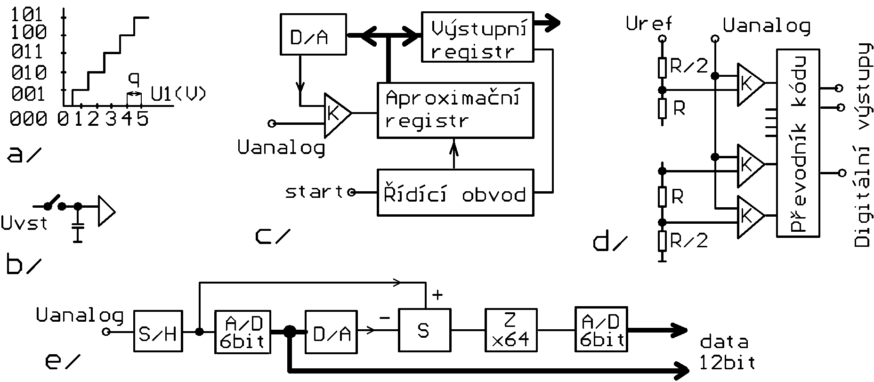
Obrázek č. 2
a/ Převodní charakteristika 3bitového A/D převodníku (q = kvantizační krok = 1 V)
b/ Vzorkovací obvod
c/ Princip aproximačního převodníku
d/ Princip paralelního převodníku
e/ Kaskádní zapojení paralelních převodníků
Na vstupu A/D převodníků bývá často multiplexer, který umožňuje současně sledovat několik analogových veličin. Čím jsou jejich změny pomalejší, tím více jich můžeme sledovat jedním převodníkem. To přináší značné úspory nákladů. Převodníky jsou řízeny řídícími signály, po ukončení převodu generují někdy signál potvrzující platnost výstupních dat. V souvislosti s používáním mikroprocesorů se stále častěji dává přednost sériovému výstupu dat před paralelním.

Literatura:
Wikipedie. Otevřená encyklopedie. [online] [cit. 2011/04/20]. Dostupné na WWW: <http://cs.wikipedia.org/wiki/Hlavn%C3%AD_strana>.

